**ADOTE, NÃO COMPRE: SISTEMA DE APOIO PARA ADOÇÃO DE ANIMAIS DOMÉSTICOS**

Abimael Alcebíades Farias Silva <abinaelafsilva@gmail.com>

Fagner Antunes Dornelles <fagdorn@gmail.com>

Universidade Luterana do Brasil (Ulbra) – Curso de Análise e Desenvolvimento de Sistemas – Campus Canoas

Av. Farroupilha, 8.001 – Bairro Luís – CEP 92420-280 – Canoas – RS

1. **DEFINIÇÃO DO SISTEMA**

O sistema tem como finalidade disponibilizar uma plataforma para conectar pessoas que desejam adotar animais domésticos a pessoas que possuem animais disponíveis para adoção. O sistema será desenvolvido em formato de website, acessível via browser.

O usuário que deseja disponibilizar seus animais para adoção poderá cadastrá-los após possuir um acesso ao sistema (cadastro de usuário). Qualquer pessoa que acessar o site poderá encontrar os animais disponíveis e os dados de contato do seu atual dono.

Na home do site os usuários poderão visualizar os animais disponíveis para adoção e obter mais informações.

1. **MÓDULOS**

**2.1 Home**

A tela inicial do site exibirá uma galeria contendo uma lista de animais em destaque para adoção. Esses animais serão registros aleatórios de animais cadastrados pelos usuários. Através do *Home,* será possível realizar login de usuário, acessar a tela para realizar um novo cadastro de usuário e acessar tela de informações do animal selecionado.

**Entradas (login):** usuário (e-mail) e senha.

**Saída (login):** se login realizado com sucesso, acesso ao sistema. Senão, informação de dados  
inválidos.

**2.2 Cadastro de usuário**

Nesta tela será possível realizar o cadastro de um novo usuário no sistema, registrando suas informações de contato, além de uma senha.

**Entradas:** nome, e-mail, senha, endereço completo e telefone (opcional).

**Saída:** se dados válidos, cadastro realizado com sucesso. Senão, informação de dados inválidos.

**2.3 Cadastro de animais**

Nesta tela será possível realizar o cadastro de um novo animal para adoção, registrando suas informações e foto. O animal sempre está ligado ao usuário que o cadastrou, para que seja possível o contato.

**Entradas:** nome (opcional), espécie, raça, idade, peso, sexo, foto e informações adicionais (opcional).

**Saídas: s**e dados válidos, cadastro realizado com sucesso. Senão, informação de dados inválidos.

**2.4 Listagem de animais**

Nesta tela serão exibidos os animais disponíveis para adoção através de uma listagem. Para facilitar a visualização, serão disponibilizados filtros para listar os animais e controle de ordenação por idade.

**Entradas (filtros):** selecionar espécie (opcional), selecionar raça (opcional), ordem de idade (opcional).

**Saídas:** se filtro selecionado, dados filtrados. Senão, todos os animais.

**2.5 Cadastro de raças**

Nesta tela será possível realizar o cadastro de raças no sistema, registrando suas informações. Esta tela será acessível apenas por usuários administradores, pois trata-se de uma informação que não deve ser alterada por usuários comuns.

**Entrada:** nome.

**Saídas: s**e dados válidos, cadastro realizado com sucesso. Senão, informação de dados inválidos.

**2.6 Cadastro de espécies**

Nesta tela será possível realizar o cadastro de espécies no sistema, registrando suas informações. Esta tela será acessível apenas por usuários administradores, pois trata-se de uma informação que não deve ser alterada por usuários comuns

**Entrada:** nome.

**Saídas: s**e dados válidos, cadastro realizado com sucesso. Senão, informação de dados inválidos.

1. **ESTRUTURA E FUNCIONAMENTO**

O sistema será construído em PHP Orientado a Objeto, fará uso de PDO para conexão versátil com o banco de dados e será utilizada estrutura MVC para estruturação dos módulos.

Todos os dados de cadastro serão recuperados de formulários HTML e salvos no banco de dados MySQL. A estrutura do banco de dados pode ser visualizada no diagrama seguinte.

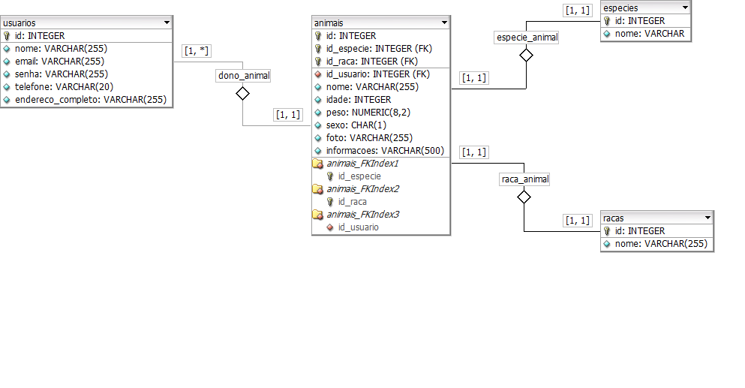

Figura 1 - Estrutura ER do banco de dados utilizado